REQUERIMENTO nº 343/2020

Súmula:- Requer informações da SABESP – Companhia de Saneamento Básico do Estado de São Paulo, referentes à falta de abastecimento de água no Bairro Nova Cotia e se existe projeto para implantação de rede de agua e esgoto em todo o bairro e adjacências.

REQUEIRO à Mesa, após ouvido o Douto Plenário na forma regimental vigente, seja oficiado a SABESP – Companhia de Saneamento Básico do Estado de São Paulo, para que preste esclarecimentos referentes a falta de abastecimento de água no Bairro Nova Cotia e se existe projeto para implantação de rede de agua e esgoto em todo o bairro e adjacências.

Justificativa

Senhor Presidente:-
Senhores Vereadores:-
Senhoras Vereadoras: -

Considerando a imprescindível necessidade de abastecimento de água no bairro nova Cotia, já existindo outras reivindicações deste Vereador e Presidente da Câmara, é necessário que a Empresa responsável nos informe sobre os projetos, prazos e suas execuções concretas para sanar este grave problema que aflige todos os moradores daquele local. Cabe-me informar que este pedido já foi objeto do requerimento nº 656/2018 deste vereador.

Sala das Sessões Bemvindo Moreira Nery, 22 de janeiro de 2020.

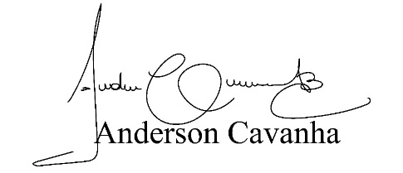
(Bruxão Cavanha – PL)
Vereador

